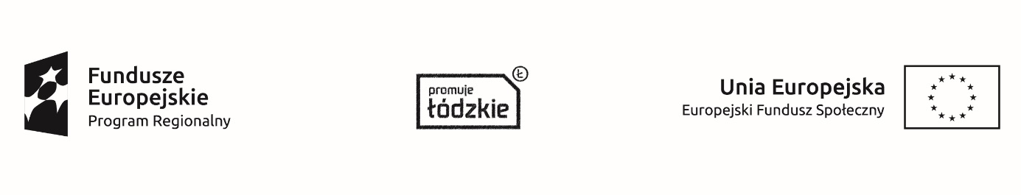Projekt nr RPLD.11.01.01--10-A005/17 pn. PRZEDSZKOLE OKNEM NA ŚWIAT współfinansowany przez Unię Europejską w ramach Europejskiego Funduszu Społecznego
Załącznik nr 3
Do Regulaminu rekrutacji i uczestnictwa w projekcie pn. PRZEDSZKOLE OKNEM NA ŚWIAT

OŚWIADCZENIE RODZICA ( PRAWNEGO OPIEKUNA) UCZESTNIKA PROJEKTU O WYRAŻENIE ZGODY NA PRZETWARZANIE DANYCH OSOBOWYCH

W związku z przystąpieniem mojego syna/córki
………………………………………………………………
do Projektu pn.: PRZEDSZKOLE OKNEM NA ŚWIAT
współfinansowanego przez Unię Europejską w ramach Europejskiego Funduszu Społecznego

wyrażam zgodę na przetwarzanie danych osobowych mojego syna/córki.

Oświadczam, iż przyjmuję do wiadomości, że:
- administratorem tak zebranych danych osobowych jest Instytucja Zarządzająca Regionalnym Programem Operacyjnym Województwa Łódzkiego na lata 2014-2020.
- dane osobowe mojego syna/córki będą przetwarzane wyłącznie w celu udzielenia wsparcia i obsługi Projektu;
- dane osobowe mojego syna/córki mogą zostać udostępnione innym podmiotom w celu ewaluacji, jak również w celu realizacji zadań związanych z monitoringiem i sprawozdawczością dofinansowanego ze środków Europejskiego Funduszu Społecznego w ramach Regionalnego Programu Operacyjnego
- podanie danych jest dobrowolne, ale odmowa ich podania jest równoznaczna z brakiem możliwości udzielenia wsparcia w ramach Projektu;
- Moje dane osobowe zostały powierzone do przetwarzania Beneficjentowi realizującemu projekt Gmina Zapolice , 98-161 Zapolice oraz podmiotom, które na zlecenie beneficjenta uczestniczą w realizacji projektu – Szkoła Podstawowa im. 4. Pułku Piechoty Legionów w Zapolicach ul. Główna 19 98-161 Zapolice

- Moje dane osobowe mogą zostać powierzone do przetwarzania podmiotom
Realizującym badania ewaluacyjne lub inne działania związane z realizacją Regionalnego Programu Operacyjnego Województwa Łódzkiego na lata 2014 - 2020 na zlecenie Instytucji Koordynującej, Instytucji Zarządzającej, Instytucji Pośredniczącej lub Beneficjenta;

- Moje dane osobowe nie będą przekazywane podmiotom innym, niż upoważnione na
podstawie przepisów prawa.

- mam prawo dostępu do treści danych osobowych syna/córki i ich poprawiania.

…………………………………………………………..
czytelny podpis rodzica/ prawnego opiekuna
uczestnika projektu

………………………………………………
miejscowość, data rozpoczęcia zajęć

